Kuş Sesi Sınıflandırma

Proje Konusu:
Derin Öğrenme Yöntemleri ile Biyoakustik İzleme: Kuş Türlerinin Seslerinden Sınıflandırılması
Seçilme Gerekçesi: Biyoçeşitliliğin korunması ve ekosistem sağlığının izlenmesi önemli bir çevre sorunudur. Kuş popülasyonları, çevresel değişimlere verdikleri hızlı tepkiler nedeniyle ekosistem sağlığının en önemli göstergelerinden (bio-indicator) biri kabul edilir. Ancak, kuş türlerinin insani yöntemlerle takibi pahalı, zaman alıcı ve insan hatasına açıktır. Bu proje, bu süreci otomatize ederek, düşük maliyetli ve yüksek doğruluklu bir izleme sistemi geliştirme motivasyonuyla seçilmiştir.
İlgili Alanın Önemi: Biyoakustik, hayvan seslerinin incelenmesi yoluyla türlerin varlığını ve davranışlarını analiz eden disiplindir. Orman gibi görsel takibin zor olduğu alanlarda, ses tabanlı izleme tek geçerli yöntemdir. Bu proje, makine öğrenmesi tekniklerinin ekoloji alanına entegrasyonu açısından büyük önem taşımaktadır.
Daha Önce Yapılan Uygulamalar: Literatürde kuş sesi sınıflandırma problemi üzerine yapılan çalışmalar incelendiğinde; erken dönem çalışmaların (GMM, SVM gibi) el yapımı özniteliklere dayandığı ve gürültülü ortamlarda başarısız olduğu görülmüştür. Son yıllarda ise Derin Öğrenme (Deep Learning) yöntemlerinin, özellikle Evrişimli Sinir Ağları'nın (CNN), ses verilerini spektrogramlara dönüştürerek spektrogramlar üzerinden derin öğrenmenin başarım gösterdiği kanıtlanmıştır. Kaggle platformunda her sene ciddi ödüllerle düzenlenen BirdClef+ yarışmalarına katılım gösteren modeller bu alanda başarılı uygulamalar olarak gösterilebilir.
2. Veri Setinin Belirlenmesi:
Veri Kaynağı ve İçerik: Projede kullanılan veri seti, dünyanın her bölgesinden araştırmacıların, gözlemcilerin ve meraklıların kaydederek paylaştığı yüksek kaliteli ve yeterli çeşitliliğe sahip doğa seslerini bir araya getiren Xero-Canto verileri üzerinden derlenmiş ve 50 farklı kuş türü için her tür başına 400-1000 arası değişen sayılarda 4’er saniyelik ses dosyaları içerek şekilde düzenlenmiş bir veri seti haline getirilerek çalışılmıştır. Verilerin düzenlenmesi ve modele verilecek hale getirilmesi için gerekli çalışmaları yine kendim yapmış olup düzenlemede kullandığım basit kodları veya verilerin ilk haliyle ilgili bir görüntüyü rapora eklemedim.
Preprocessing Adımları: Ham ses verileri modelin işleyebileceği bir formata dönüştürülmek için şu işlemlerden geçirilmiştir:
Veri Dönüştürme: Orijinal olarak karışık halde beraber gelen kayıtların kuş sınıflarına göre alt klasörlere ayrılması ve sınıf başına aslen yaklaşık 40 küsür adet olan ancak her biri 1-4 dakika arası devamlı kuş seslerinden oluşan dosyalar eğitim kolaylığı, verim ve veri yeterliliği açısından 4’er saniyelik eşit ses dosyalarına bölünerek veri seti yeniden yapılandırılmıştır.
Örnekleme: Tüm ses dosyaları standardizasyon için 22,050 Hz örnekleme hızına sabitlenmiştir.
Süre Sabitleme: Girdinin her şartta model girişine uygun olduğundan emin olması için veri girişi aşamasında da verilerin 4 saniyelik kısımları dikkate alınmış; kısa dosyalar "Zero-Padding" ile, uzun dosyalar ise kırpılarak eşitlenecek şekilde basit bir kontrol sistemi kurulmuştur.
Feature Extraction: Ses dalgaları, zaman ve frekans bilgisini aynı anda içeren Mel-Spektrogram görüntülerine dönüştürülmüştür. Bu işlemde FFT (Hızlı Fourier Dönüşümü) kullanılmış, n_mels=128 olarak belirlenmiştir. Bu dönüşüm, ses dalgalarından oluşan bir problemi bir görüntü sınıflandırma problemine indirgeyerek CNN kullanımını mümkün kılmıştır.

3. Uygulanacak Yöntem/Algoritma Seçim Gerekçesi:
Neden CNN: Literatür taraması sonucunda, RNN veya LSTM gibi zaman serisi modellerinin aksine, ses verisinin spektrograma dönüştürülüp CNN ile işlenmesinin daha yüksek başarım sağladığı ve hesaplama maliyetinin daha düşük olduğu görülmüştür. CNN'ler, spektrogram üzerindeki frekans desenlerini (kuş cıvıltısındaki yükselen/alçalan tonlar) tıpkı bir resimdeki kenarlarını algılar gibi öğrenebilmektedir.
Neden Transfer Learning: Projenin ilk aşamasında sıfırdan eğitilen (nn.module türevi el yapımı model) modeller denenmiş, ancak modelin karmaşık veriyi temsil kapasitesi ve tamamen sıfırdan model eğitiminin ağır kaynak gereksinimleri sebebiyle %70 bandında tıkanmalar ve kararsızlıklar gözlemlenmiştir. Bu sorunu aşmak için Transfer Learning yöntemine geçilmiştir.
Seçilen Model: ResNet-18.
Gerekçe: ResNet "Skip Connection" mimarisi sayesinde derin ağlarda kaybolan gradyan problemini çözer. ResNet-18, VGG16 ve daha ileri resnetler gibi modellere göre daha hafif olması, daha hızlı eğitilmesi ve ImageNet üzerinde önceden eğitilmiş ağırlıklara sahip olması nedeniyle ideal olarak tercih edilmiştir.
Uyarlama: Modelin giriş katmanı, 3 kanallı RGB yerine 1 kanallı Spektrogram alacak şekilde; çıkış katmanı ise 1000 sınıf yerine 50 kuş sınıfı olacak şekilde modifiye edilmiştir.

4. Model Eğitimi & Değerlendirilmesi:
Eğitim Konfigürasyonu:
Kütüphaneler: PyTorch, Torchaudio, Pandas, Matplotlib, Numpy, Librosa, Seaborn
Loss Fonksiyonu: Çok sınıflı sınıflandırmada endüstri standardı olan CrossEntropyLoss kullanılmıştır.
Optimizer: Adaptif öğrenme hızı sunduğu için Adam optimizasyon algoritması (Learning Rate: 0.0005) tercih edilmiştir.
Regularization: Eğitim sırasında overfitting'i engellemek için Learning Rate Scheduler (her 10 epoch'ta öğrenme hızını yarıya düşürecek şekilde) ve Data Augmentation (Gürültü ekleme, Frekans Maskeleme şeklinde) teknikleri uygulanmıştır. Frekanslar farklı şekillerde maskelenmiş, gürültü ekleme işi için ise basit bit add_noise fonksiyonu implement edilmiştir.
Deneysel Sonuçlar ve Analiz: Eğitim süreci 15 epoch boyunca izlenmiştir.
İlk Denemeler: Torch nn modülü üzerinden türetilen CNN modelinde daha düşük sınıflı eğitim denemelerinde train başarısı %80, test başarısı %65 civarında kalmıştır. Bu nedenle hem daha başarılı bir model elde etmek, hem daha fazla kuş türünü sınıflandırabilmek hem de eğitim yükünü azaltmak amacıyla resnet18 modeli üzerinden transfer learning uygulama kararı verilmiştir.
ResNet-18 Güçlendirilmiş Model: Giriş çıkış katmanlarının eldeki veriye uygun şekilde ayarlanmış, dropout(0.35), weight decay vb tekniklerle model başarısı arttırılırken overfitting engellenmeye çalışılmıştır.
Final Başarım: Model, test veri seti üzerinde %95.86 doğruluk (accuracy) oranına ulaşmıştır. Daha fazla epoch ile yapılan testlerde de 15.epochtan sonra ciddi test başarı artışı olmadığı gerekçesiyle olası overfitting durumunun da engellenmesi amacıyla eğitim 15 epochta tamamlanmıştır. Ayrıca başarıyı ifade etmek için seaborn ve matplotlib kütüphaneleri kullanılarak test-train başarı grafiği(şekil 1) ve doğruluk matrisi(şekil 2) grafikleri oluşturan fonksiyonlar implement edilmiştir.
Sonuç: Gürültü ekleme, frekans maskeleme ve dropout gibi zorlaştırma teknikleriyle güçlendirilen bu sistem, gerçek zamanlı kuş gözlem istasyonlarında kullanılabilir niteliktedir.
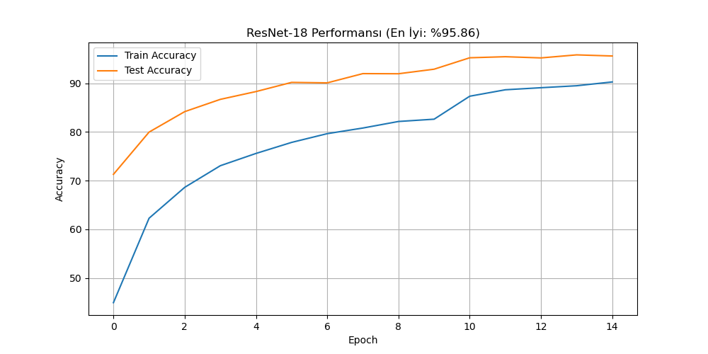
Şekil 1
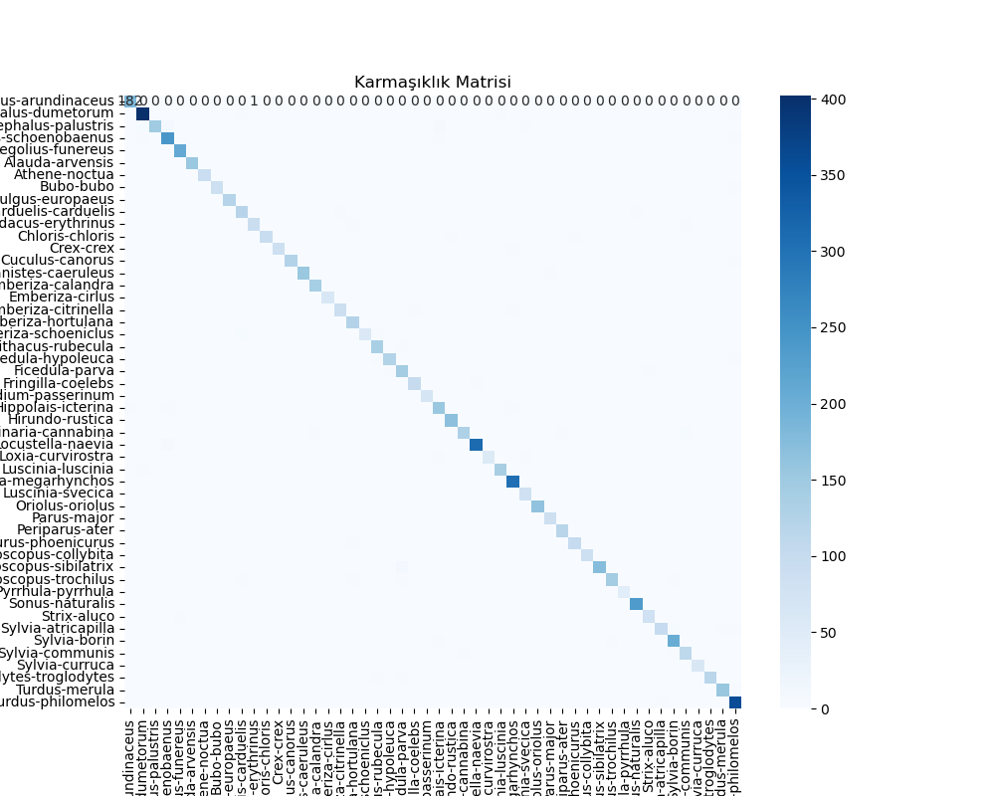
Şekil 2

